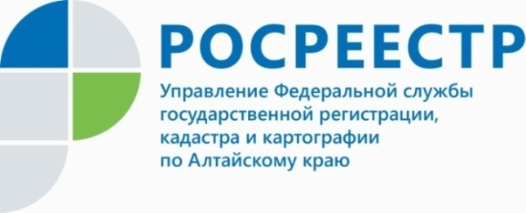
ПРЕСС-РЕЛИЗ
Краевой Росреестр провел зональные семинары с представителями органов местного самоуправления

Управлением Росреестра по Алтайскому краю, проведены зональные семинары по вопросу организации, проведения, оформления результатов контрольных (надзорных) мероприятий. Семинары прошли в формате видеоконференции с участием представителей органов местного самоуправления, осуществляющих муниципальный земельный контроль на территории Алтайского края.
- Ключевая цель участия в подобных семинарах – актуализировать порядок взаимодействия с органами, осуществляющими федеральный государственный земельный контроль (надзор) и органами, осуществляющими муниципальный земельный контроль, в связи с принятием Постановления Правительства РФ от 24.11.2021 № 2019, - прокомментировал начальник отдела муниципального земельного контроля комитета по земельным ресурсам и землеустройству города Барнаула Ровнер Владислав Игоревич.
Также в рамках зональных семинаров специалисты Росреестра и представители органов местного самоуправления обсудили вопрос рассмотрения обращений граждан и организаций.
Начальник отдела государственного земельного надзора Алтайского Росреестра Абсалямов Родион Рашидович отметил: «Управление Росреестра по Алтайскому краю на постоянной основе проводит различные обучающие встречи с представителями профессионального сообщества, органов местного самоуправления. Так, в зональных семинарах, проходивших 25.02.2022 и 01.03.2022, приняли участие порядка 45 муниципальных образований края».

Об Управлении Росреестра по Алтайскому краю
Управление Федеральной службы государственной регистрации, кадастра и картографии по Алтайскому краю (Управление Росреестра по Алтайскому краю) является территориальным органом Федеральной службы государственной регистрации, кадастра и картографии (Росреестр), осуществляющим функции по государственной регистрации прав на недвижимое имущество и сделок с ним, по оказанию государственных услуг в сфере осуществления государственного кадастрового учета недвижимого имущества, землеустройства, государственного мониторинга земель, государственной кадастровой оценке, геодезии и картографии. Выполняет функции по организации единой системы государственного кадастрового учета и государственной регистрации прав на недвижимое имущество, инфраструктуры пространственных данных РФ. Ведомство осуществляет федеральный государственный надзор в области геодезии и картографии, государственный земельный надзор, государственный надзор за деятельностью саморегулируемых организаций кадастровых инженеров, оценщиков и арбитражных управляющих. Подведомственное учреждение Управления - филиал ФГБУ «ФКП Росреестра» по Алтайскому краю. Руководитель Управления, главный регистратор Алтайского края - Юрий Викторович Калашников.
Контакты для СМИ
Пресс-служба Управления Росреестра по Алтайскому краю
Рыбальченко Елена
+7 913 085 82 12
+7 (3852) 29 17 33
Слободянник Юлия
+7 963 502 60 25
+7 (3852) 29 17 28
22press_rosreestr@mail.ru
www.rosreestr.ru
656002, Барнаул, ул. Советская, д. 16

